Лабораторная работа №4

Основы интерфейса взаимодействия пользователя с системой Unix на уровне командной строки

Заболотная Кристина Александровна

Содержание

# 1 Цель работы

Приобретение практических навыков взаимодействия пользователя с системой посредством командной строки.

# 2 Выполнение лабораторной работы

1. Находим полное имя нашего домашнего каталога, перейдём в каталог tmp, при помощи команды ls.

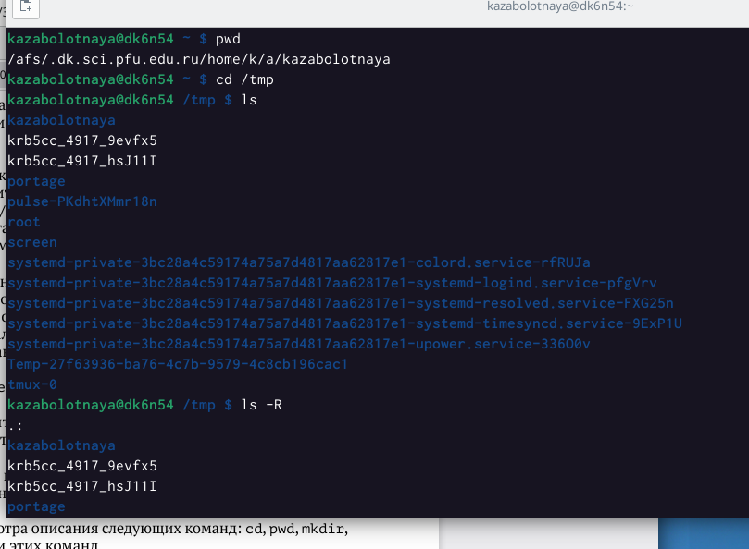

имя нашего домашнего каталога

1. Выполним команду var/spool. Есть подкаталог с именем cron.

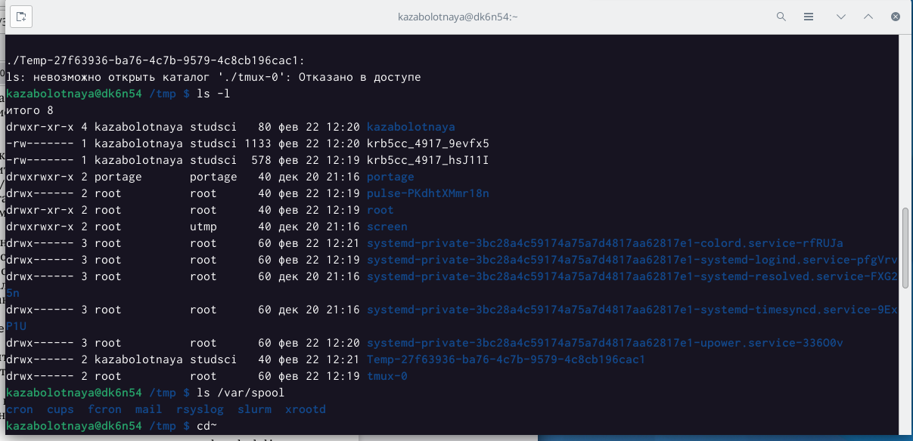

var/spool

1. Перейдём в наш домашний каталог и выведим на экран его содержимое. Создадим новый каталог - newdir. В каталоге ~/newdir создадим новый каталог с именем morefun. В домашнем каталоге создадим одной командой три новых каталога с именами letters, memos, misk.

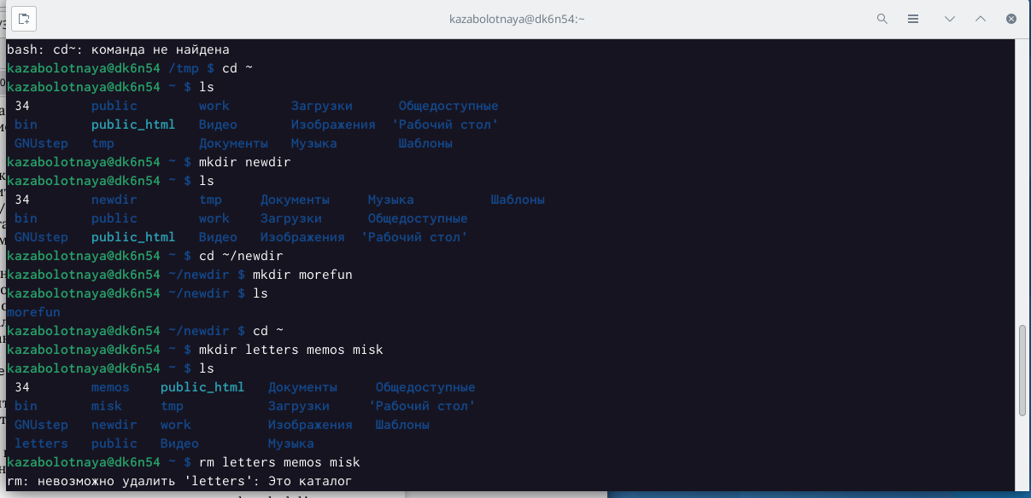

домашний каталог

1. Удалим каталоги letters, memos, misk одной командой. Проверим, что они удалены.

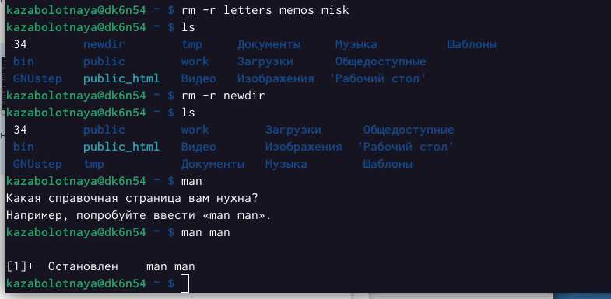

rm -r

1. C помощью команды man определим опции команды ls. Разница в выводиой на экран информации: команда ls выводит на экран содержимое каталога. Команда ls -l выводит подробный список, в котором будет отображаться владелец, группа, дата создания, размер и другие параметры. Команда ls -F показывает тип объекта. C помощью команды man определим, какую опцию команды ls нужно использовать для просмотра содержимого не только указанного каталога, но и подкаталога, входящего в него. А именно: -R, -recutsive list subdirectories recursively. С помощью команды man определим набор опций команды ls, позволяющий отсортировать по времени последнего изменения выводимый список содержимого каталога с развёрнутым описанием файлов,а именно: -time-style=TIME STYLE -t -T -u.

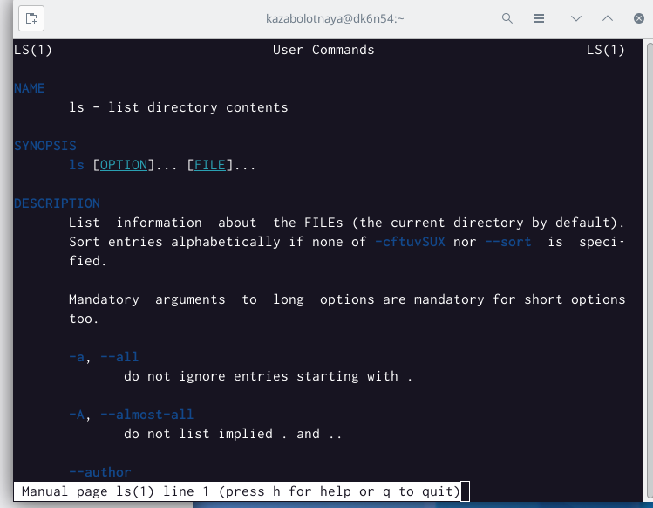

ls

1. C помощью команды man man определим опции команды cd.

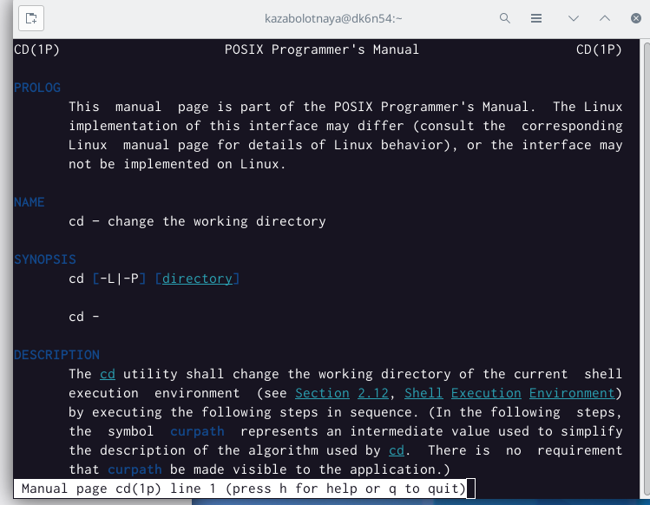

cd

1. C помощью команды man man определим опции команды pwd.

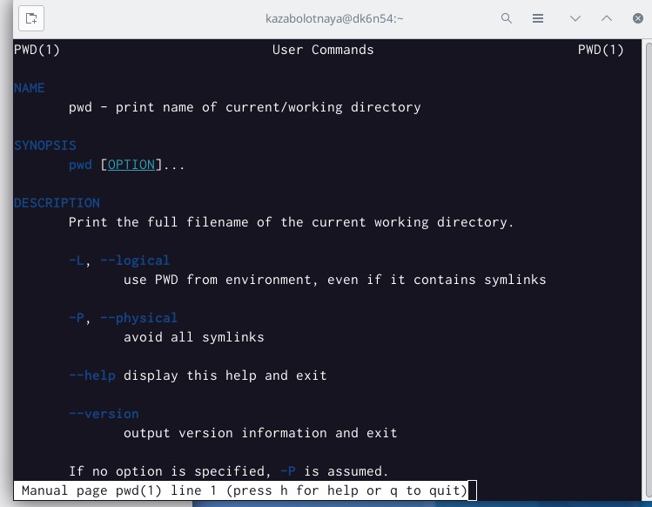

pwd

1. C помощью команды man man определим опции команды mkdir.

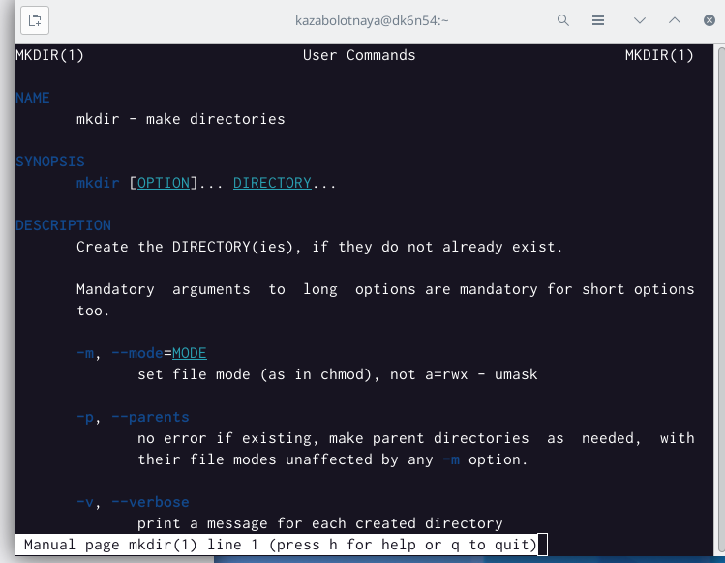

mkdir

1. C помощью команды man man определим опции команды rmdir.

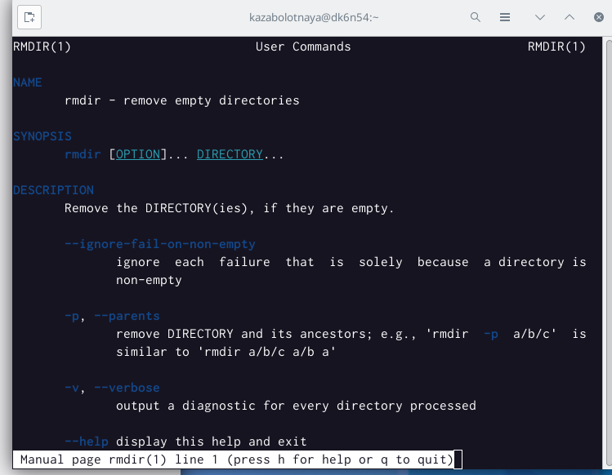

rmdir

1. C помощью команды man man определим опции команды rm.

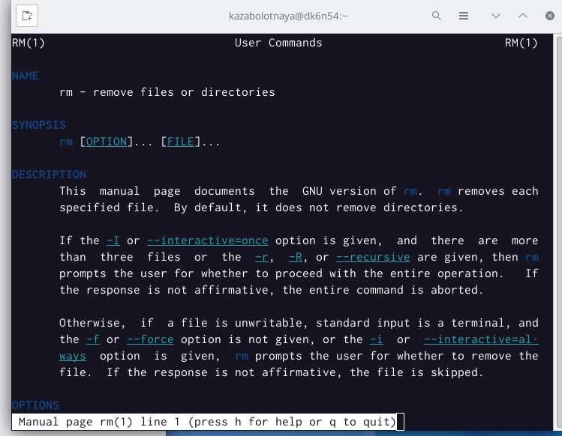

rm

1. Используя информацию, полученную при помощи команды history, выполним модификацию и исполнение нескольких команд из буфера команд.

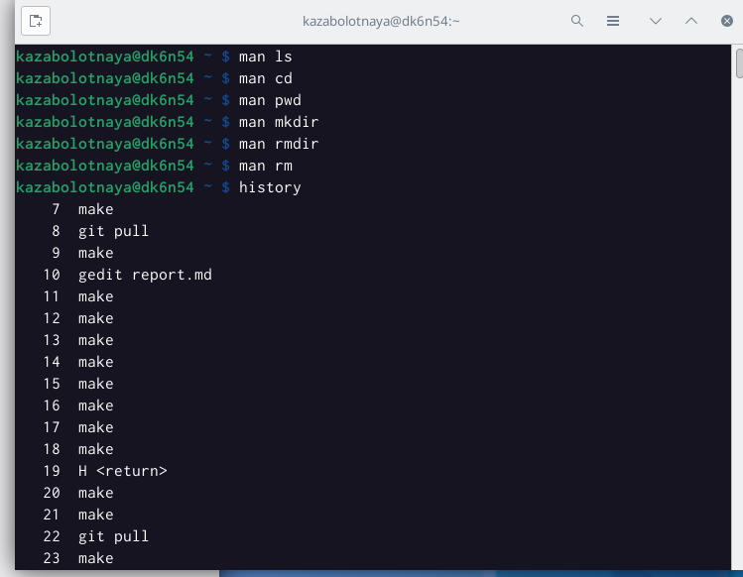

history

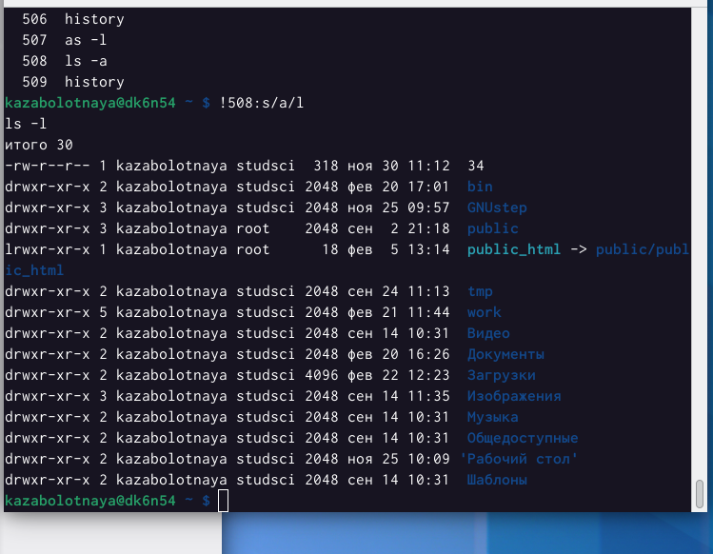

!508^s/a/l

# 3 Контрольные вопросы

1. Что такое командная строка - инструмент для передачи дейтвий которые должен выполнить компьютер.
2. pwd, realpath
3. ls -F
4. Можно отредактировать скрытый файл и заметить что он отображается, в данном случае стоит использовать ls, а точнее ls -a. Пример: ls -a. Вывод: . ..
5. При помощи rm, rmdir можно удалить файл и каталог, можно это сделать одной и той же командой. Пример: rm -r letters memos misk Пример: rmdir -r letters memos misk
6. history
7. Пример: “!501:s/i/l”. Выбираем строчку, пишем её номер в начале, далее команду которую хотим заменить на следующую.
8. Используем запятые для того чтобы записать сразу несколько команд.
9. Экранирование - способ заключения в кавычки одиночного символа. Экранируемый символ () сообщает интерпретатору, что следующий за этим символ воспринимается как обычный символ. Пример: “echo”Мир: "world".” # echo “Мир: "world".
10. Охарактеризуйте вывод информации на экран после выполнения команды ls с опцией
11. Относительный путь к файлу - это путь к файлу относительно текущей папки. Например, при использовании pwd.
12. Получить информацию об интересующей вас команде можно с помощью команды man. Man ls выдаёт все варианты действий с комнадой.
13. Сочетание клавиш Ctr+C прерывает текущий процесс, запущенный в терминале.

# 4 Выводы

В ходе выполнения данной лабораторной работы были приобретены практические навыки взаимодействия пользователя с системой Unix посредством командной строки.

# Список литературы